ESCOLA MUNICIPAL DE EDUCAÇÃO BÁSICA ALFREDO GOMES.
DIRETORA: IVÂNIA NORA.
ASSESSORA PEDAGÓGICA: SIMONE ANDRÉA CARL.
ASSESSORA TÉCNICA ADM.: TANIA N. DE ÁVILA.
PROFESSORA: ALESSANDRA - JANETE
CATANDUVAS – SC
ANO 2021- 1º ANO turma 1,2,3
SEMANA DE 03 A 07 DE MAIO
SEQUÊNCIA DIDÁTICA: REFERENTE AO MÊS DE ABRIL
Sequência Didática: NOME, ALFABETO DEZENA E FUSÃO DAS VOGAIS.
- ESCREVER NO CADERNO A DATA TODOS OS DIAS
CATANDUVAS, 03 DE MAIO DE 2021.
TEMPO: SOL (DESENHAR)
NOME COMPLETO (COM A FICHA)
______________________________________________________________________________________________________________________________________________________________________________________________________________________

- LEIAO TEXTO:

- COPIE AS PALAVRAS QUE INICIAM COM A LETRA D:
__________________________________________________________________________________________________________________________________________________________________________________________________________________________________________________________________________________________
- COPIE A PALAVRA ABAIXO CONTE QUANTAS LETRAS TEM:

- DECORE A LETRA D DEPOIS PINTE O DINOSSAURO:

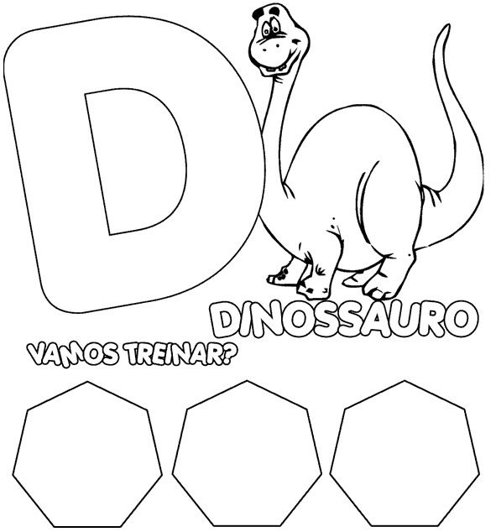

- FORME A FAMÍLIA NUMÉRICA DO 20 DEPOIS ESCREVA OS NÚMEROS AO LADO:

______________________________________________________________________________________________________________________________________________________________________________________________________________________________________________
______________________________________________________________________________________________________
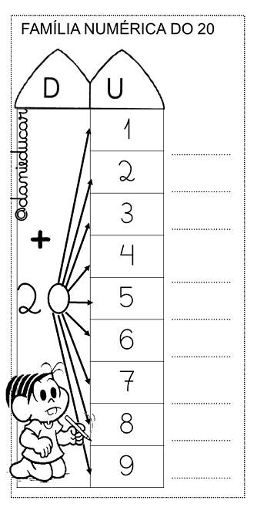

- UNA A LETRA D COM CADA VOGAL E FORME AS SÍLABAS:

- VAMOS TREINAR: ESCREVA AS SÍLABAS ATÉ O FINAL DA LINHA:

DA- ____________________________________________________
DE- ____________________________________________________
DI- ____________________________________________________
DO- ___________________________________________________
DU- ___________________________________________________
- ESCREVA DUAS PALAVRAS COM CADA SÍLABA:
DA- ____________________________________________________
DE- ____________________________________________________
DI- ____________________________________________________
DO- ___________________________________________________
DU- ___________________________________________________

- VAMOSJUNTAR: UTILIZANDO FEIJÕES AJUDE SEU FILHO A FAZER AS SOMAS:
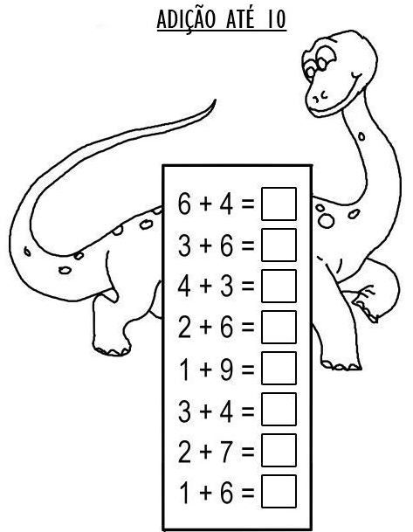

- FAZER UMA FRASE COLETIVA COM A PALAVRA DINOSSAURO COPIAR:
_____________________________________________________________________________________________________________________________________________________________________________________

- CONFECCIONAR O DINOSSAURO:

- COMPLETEAS PALAVRAS COM DA- DE – DI - DO – DU :
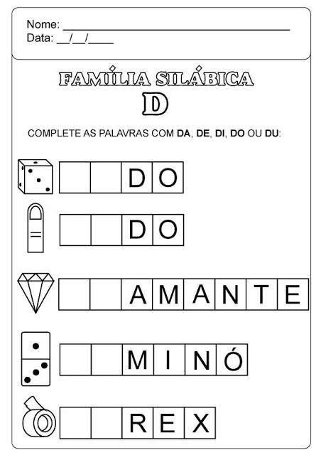

- COPIE AS PALAVRAS QUE VOCÊ FORMOU ACIMA :
________________________________________________________________________________________________________________________________________________________________________________________________________________________________________________________________________________________________
- VAMOS COLORIR OS QUADRADINHOS, DE ACORDO COM OS NÚMEROS ABAIXO:
- COMPLETE AS PALAVRAS COM A LETRAD:
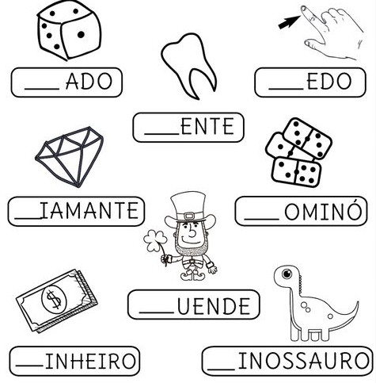

- ESCREVA O NÚMERO CORRESPONDENTE AO MATERIAL DOURADO:
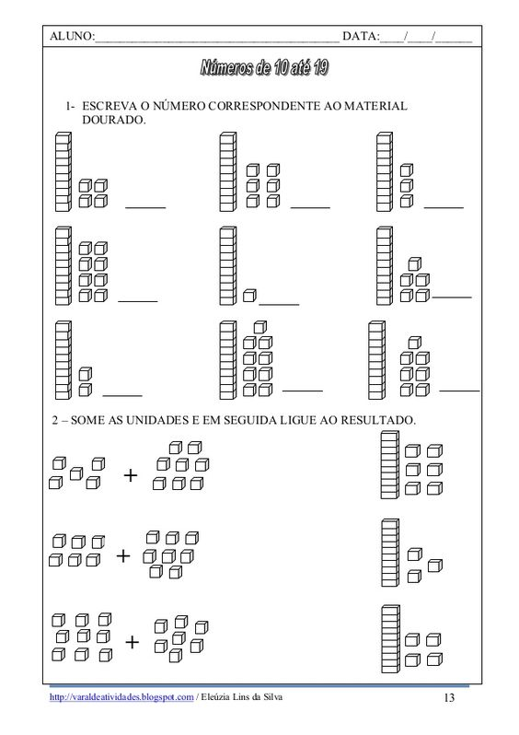

- ESTUDE AS PALAVRAS ABAIXO DEPOIS FAÇA A LEITURA COM SEU FILHO; FAÇA UM VÍDEO E MANDE NO WHATS APP DA PROFESSORA;
BOA SEMANA!!!

